「官庁フードドライブ」実施結果報告

北海道地方環境事務所では、北海道農政事務所と連携し、「札幌第１合同庁舎」及び「エムズ南22条ビル」に勤務する方を対象に、食品ロス削減の推進、自ら率先して取り組む機運の醸成を目的に令和５年10月５日（木）フードドライブを実施いたしました。
本取り組みへのご理解とご協力をいただいた皆様、誠にありがとうございました。

実 施 日：令和５年10月５日（木）11:30～13:30
実施場所：①札幌第１合同庁舎 ６階共用会議室
②北海道農政事務所（エムズ南22条第２ビル１階「消費者の部屋」）
実施結果：上記①、②合わせて405点、約76kgの食品をお持ちいただきました
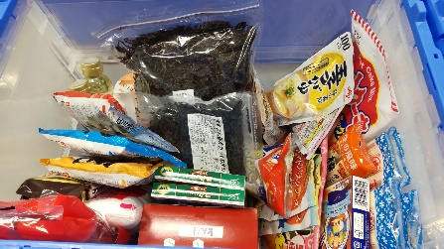
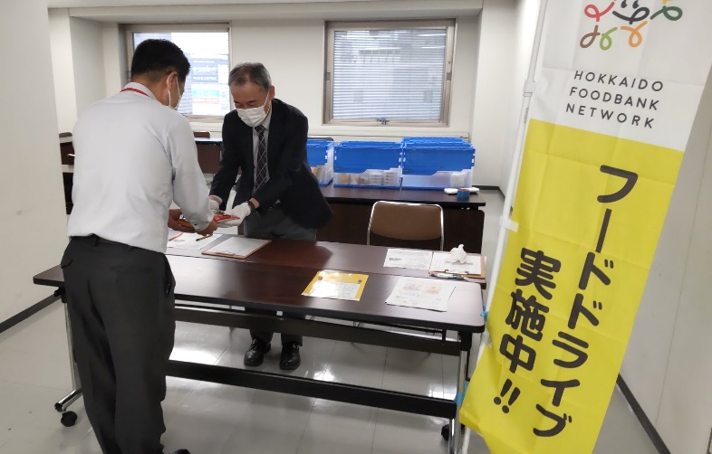
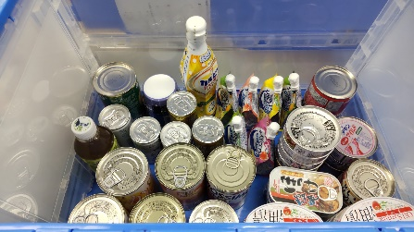

札幌第１合同庁舎の皆様からお持ちいただいた食品は10月10日に北海道フードバンクネットワーク様に引き渡しを行いました。
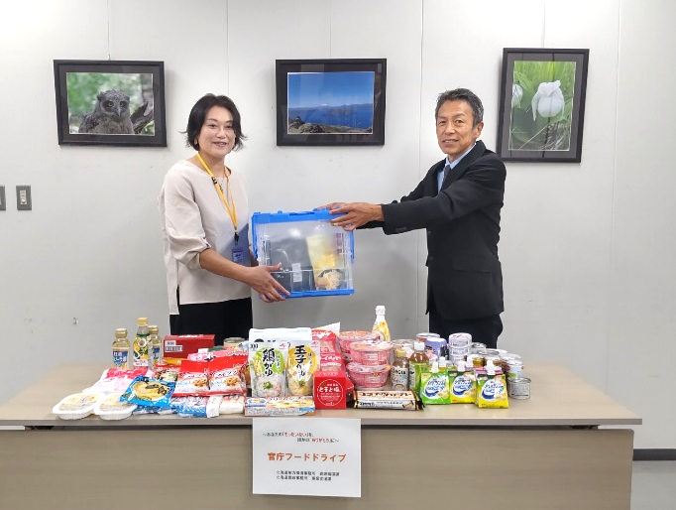

北海道地方環境事務所では、引き続き関係機関と協力し食品ロス削減に取り組んでまいります。

【問合せ先】
北海道地方環境事務所 資源循環課
TEL：011－299－3738（直通）

